- SFA-1G RS485格雷码适配器
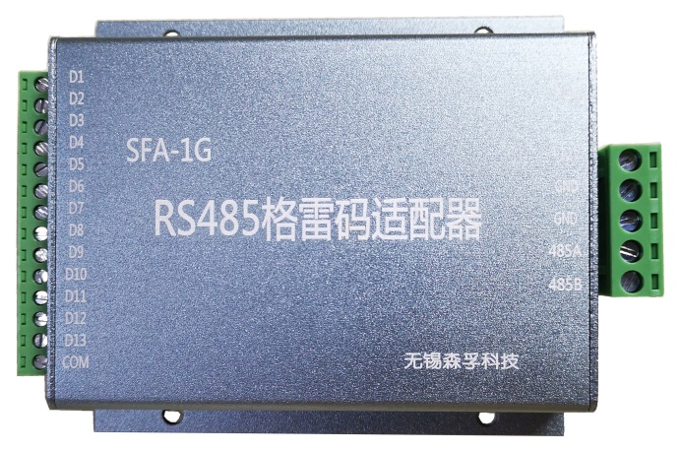
- 非标准并行信号转换成 RS-485 标准接口串行信号。
- 易于组建和扩充485 网络。
- 传输距离可达到 1200 米。
- TVS 抗雷设计。
- 支持WHF、WFY 、JH等多种水位计、闸位计。
- 抗干扰能力强，提高信号传输的可靠性，简化现场布线。

产品尺寸：
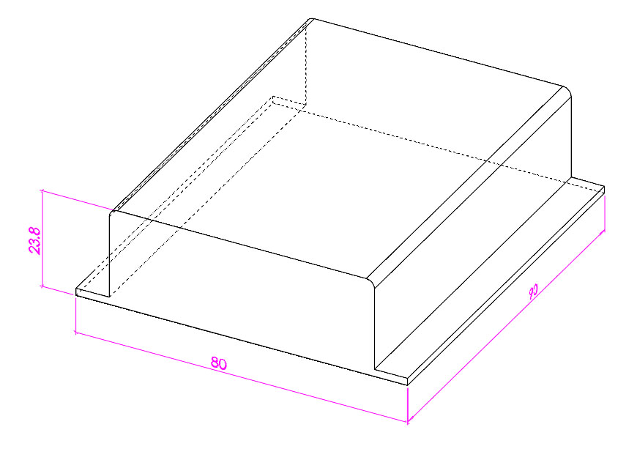
外形尺寸：L=80mm W=23.8mm
H=90mm
安装方式：壁挂式

电气连接：
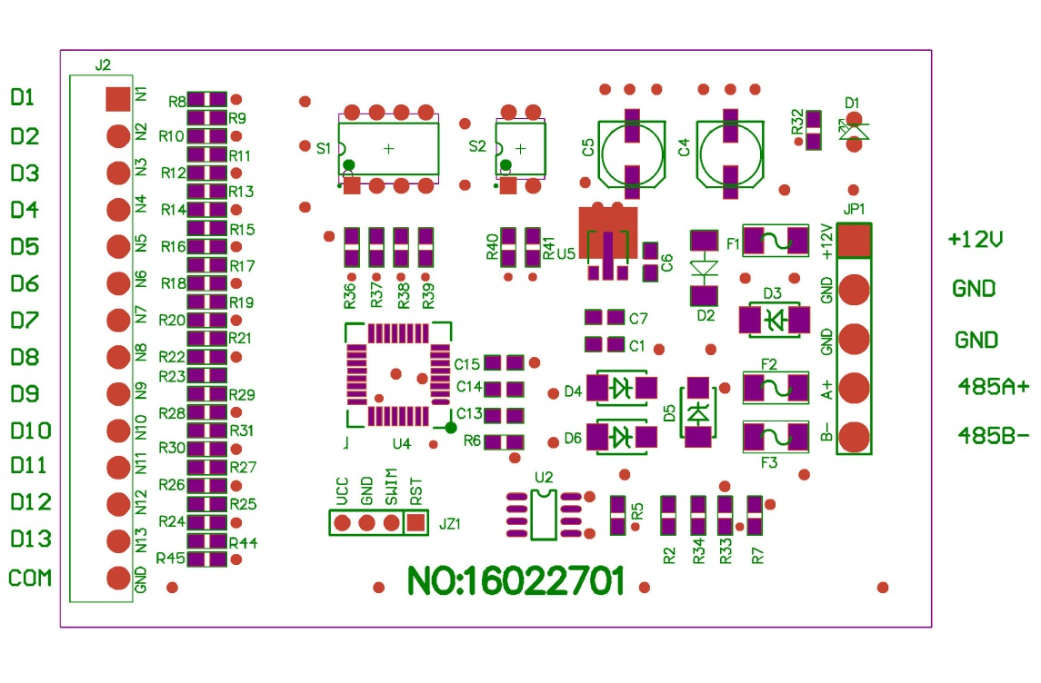

系统拓扑方案：
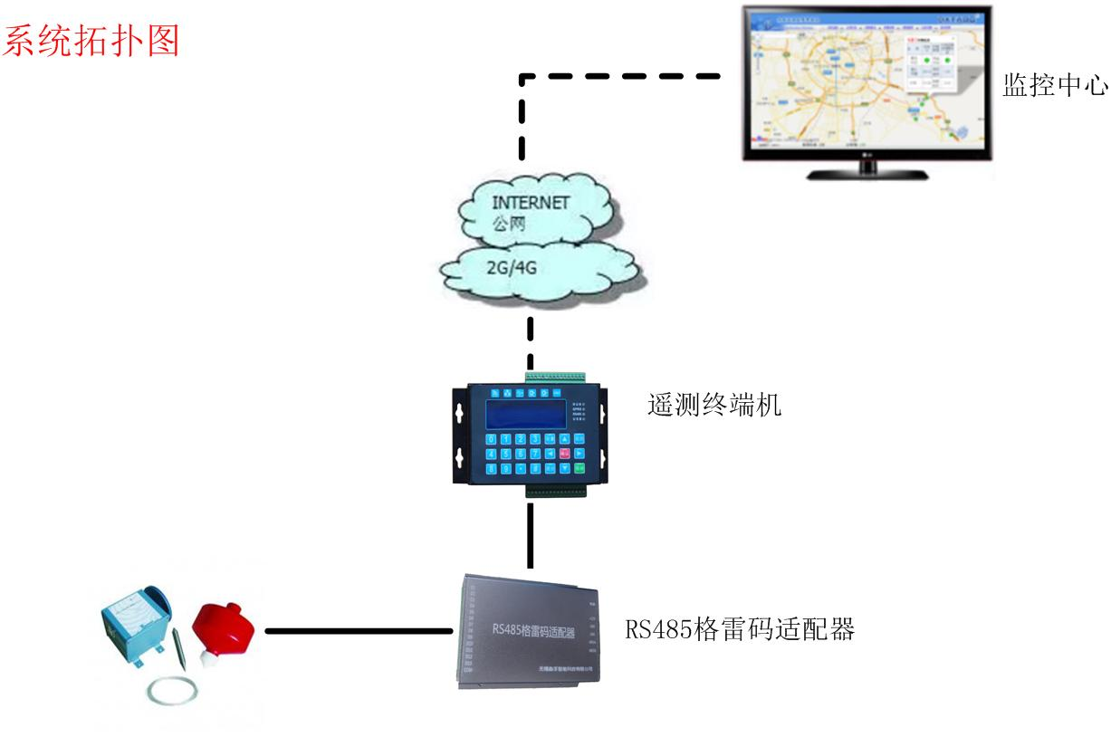

技术参数：
RS485格雷码适配器
信号输入 | 格雷码并行信号
串口 | 1路RS485
通信方式 | RS485
设参方式 | 拨码开关
传输协议 | 标准MODBUS协议、客制化
工作方式 | 主从应答
防雷保护 | TVS
工作电流 | < 2mA @ 12V
传输距离 | ≤1.2 Km
串口波特率 | 1200、2400、4800、9600（Bit/S）
节点数量（MAX） | 32
供电电源 | DC 8-15V
防护等级 | IP22
工作环境 | 温度：-30 ～ +70℃；湿度：≤ 85%（无凝结）

